080362

Dans l’jardin de ma tante
Talmont
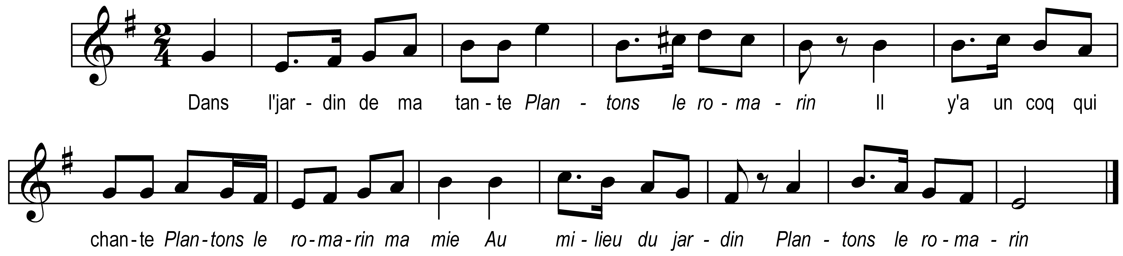

Dans l’jardin de ma tante

Plantons le romarin
Il y a un coq qui chante

Plantons le romarin ma mie
Au milieu du jardin
Plantons le romarin

Il cherche un’ fille à prendre

Plantons le romarin
Ne prenez point ces blanches

Refrain

Ell’s sont sujett’s au change
Ne prenez point ces rouges

On dit qu’ell’s sont jalouses
Ne prenez point ces noires

On dit qu’ell’s aim’nt à boire
Mais prenez ces brunettes

Mais prenez ces brunettes
Car ell’s sont gentillettes

Note du collecteur : Trébucq « Dessus le pont de Nantes » autre air

Bujeaud : autre air « Plantons le romarin »

En 1724 : « Qui prend trop vite femme »

